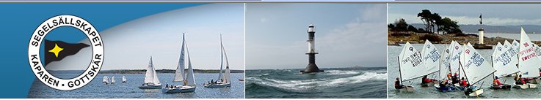
Kompletterande seglingsföreskrifter

Gottskärsregattan, ingår i Liros cup

Datum: 17 juni 2022

Plats: Gottskär, Onsala

Båtklass: Öppen för samtliga jollar och C55

Arrangör: SS Kaparen, SSKA

1. Tävlingsexpeditionens och signalmastens placering

1.1 Tävlingsexpeditionen är placerad i SS Kaparens klubbhus på hamnplan i Gottskär.

1.2 Signaler visas på land i signalmasten som är placerad vid södra sjösättningsrampen utanför klubbhuset.

2. Tidsprogram
2.1 17 juni 2022

9:30-10:00 Efteranmälan öppen (Klubbhuset),
10:00 Registrering via Sailarena stänger
10:00 Skepparmöte (vid Tribunen)
10:55 Varningssignal för dagens första segling

2.2 2 kappseglingar är planerade

Ingen varningssignal ges efter 15:30

3 Märken
3.1 Rundningsmärkena är orange fasta bojar och/eller gula rundningsmärken.

4 Tidsbegränsning
4.1 Kappseglingens tidsbegränsning är 70 minuter.

4.2 Målgångsfönstret är 20 minuter.

Datum: 2022-06-09 19:00

